实验报告一

题目：**运动会分数统计**

班级：软件工程姓名：王赫

学号：20181102934完成日期：

1. **需求分析**

**列出该实验的功能需求都有哪些？**

产生各学校的成绩单，内容包括各校所取得的每项成绩的项目号、名次(成绩)、姓名和得分；产生团体总分报表，内容包括校号、男子团体总分、女子团体总分和团体总分。

二．**概要设计（以下内容供参考、借鉴）**

为实现以上功能，存储结构。类似于ADT定义：

1.类型定义及模块

数据结构

**使用的基本操作：**输入项目编号，项目类型符，学生姓名，学校编号以及得分。

**处理操作：**将同一个项目所有学生得分进行排列，根据项目的类型符（编号为奇数的项目取前五名，分数依次为7，5，3，2，1，编号为偶数的项目取前三名，分数依次为5，3，2）取相应的前几名进行打分，其余选手不计（成绩为0），按排名次序输入前几名学生姓名及得分。最终将各学校各项目成绩排名及选手信息打印，男女子团体总分统计并打印，以及学校最终总成绩打印。

基本操作

具体操作切分。

int main()

{

}

三．**详细设计**

数据结构的定义：

**把概要设计中的内容进一步细化。**

数据元素:学校编号（inum），项目编号（inum）。

数据结构

即使用类型定义

struct itemnode 项目信息结构体

struct snode 学校信息结构体

1. 使用的基本操作、处理操作：

符号化描述

使用的基本操作：

输入学校数量和各项目数量后

录入各项目得分信息，再选择功能

处理操作：

1. **信息输入**
2. **统计输出**
3. **排序输出**
4. **信息查询**
5. **退出系统**

3、函数调用关系：

**将模块之间的调用关系给出。**

main 调用

menu savetofile readfromfile input output sortput search

四．**调试分析**

1， 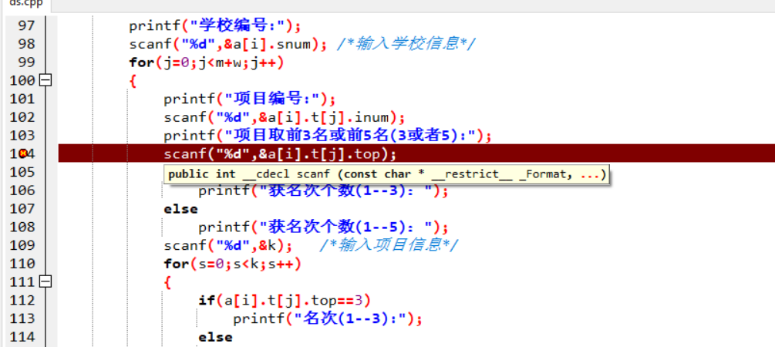

编译错误

解决方法：将未统一的变量名统一

2， 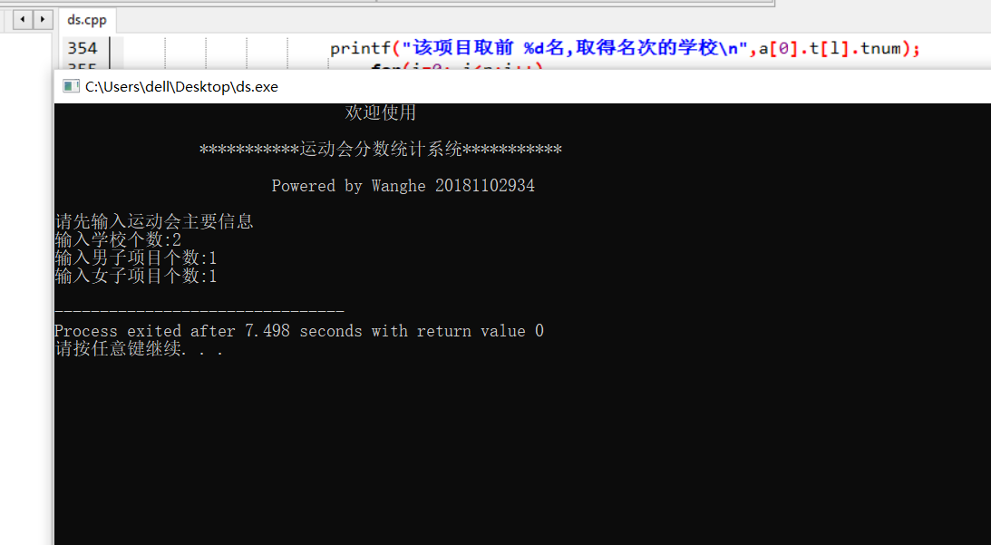

未调用菜单函数

解决方法：修改主函数，在主函数中加入菜单函数及参数

3

4

5

6

。。。。。。

五、**用户使用说明：**

1>本程序的运行环境为Dev-C++。

2>进入演示程序后及显示文本方式的用户界面：

2>在运行框内输入参加运动会学校个数n，男子项目个数m和女子项目个数w，用空格隔开，然后按回车。

3>项目号为奇数的项目取前五名，项目号为偶数的项目取前三名，每个学生的信息占一行，其中包括项目号，姓名，性别，学校和名次。

4>全部输入完成之后，按回车，即可出现运行结果，产生团体总分报表，即各个学校的成绩单和男子团体总分，女子团体总分和团体总分。

**测试数据及运行结果（以下测试数据供参考）：**

正确的输入：

输出：

错误的输入：

输出：

六．**源代码**（**列出源代码**）

#include<stdio.h>

#include<math.h>

#include <process.h>

#define N 20 /*学校最大数目*/

#define M 20 /*男子项目最大数目*/

#define W 20 /*女子项目最大数目*/

typedef struct

{

int inum; /*项目编号*/

int tnum; /*取名次的数目*/

int range[5]; /*名次*/

int mark[5]; /*分数*/

}itemnode; /*存放项目信息*/

typedef struct

{

int snum; /*学校编号*/

int score; /*学校总分*/

int mscore; /*男团总分*/

int wscore; /*女团总分*/

itemnode t[M+W]; /*项目数组*/

}snode; /*学校信息*/

snode a[N]; /* 学校数组*/

void menu(int n,int m,int w) /*菜单函数*/

{

int c;

void input(int n,int m,int w);

void output(int n,int m,int w);

void sortput(int n,int m,int w);

void search(int n,int m,int w);

printf("\t\t\t即将带您进入\t\t\t\t\n\n");

printf("\t* 运动会分数表格 \n\n");

printf("\t\t 1.信息输入 \n");

printf("\t\t 2.统计输出 \n");

printf("\t\t 3.排序输出 \n");

printf("\t\t 4.信息查询 \n");

printf("\t\t 0.退出系统 \n\n");

printf("&&&&&&&&&&&&&&&&&&&&&&&&&&&&&&&&&&&&&&&&&&&&&&&\n\n");

printf("您想执行哪一步:<0-4>");

scanf("%d",&c);

switch(c)

{

case 1:

input(n,m,w);break;

case 2:

output(n,m,w);break;

case 3:

sortput(n,m,w);break;

case 4:

search(n,m,w);break;

case 0:

printf("谢谢使用,下次再见!\n");

exit(0);

default:

printf("输入不在项目范围内\n");

menu(n,m,w);

}

}

void savetofile() /*信息存入文件file*/

{

FILE *fp;

int i;

if((fp=fopen("file.txt","w"))==NULL)

{

printf("cannot open the file\n");

return;

}

for(i=0;i<N;i++)

{

if(a[i].snum!='\0')

if(fwrite(&a[i],sizeof(snode),1,fp)!=1)

{

printf("file write error\n");

return;

}

}

fclose(fp);

}

void readfromfile() /*信息从文件file中取出*/

{

int i;

FILE *fp;

if((fp=fopen("file.txt","rb"))==NULL)

{

printf("cannot open the file\n");

return;

}

for(i=0;i<N;i++)

fread(&a[i],sizeof(snode),1,fp);

fclose(fp);

}

void input(int n,int m,int w) /*1.信息输入*/

{

int i,j,s,k,q=0;

for(i=0;i<n;i++)

{

printf("学校编号:");

scanf("%d",&a[i].snum); /*输入学校信息*/

for(j=0;j<m+w;j++)

{

printf("项目编号:");

scanf("%d",&a[i].t[j].inum);

printf("项目取前3名或前5名(3或者5):");

scanf("%d",&a[i].t[j].tnum);

if(a[i].t[j].tnum==3)

printf("获名次个数(1--3)：");

else

printf("获名次个数(1--5)：");

scanf("%d",&k); /*输入项目信息*/

for(s=0;s<k;s++)

{

if(a[i].t[j].tnum==3)

printf("名次(1--3):");

else

printf("名次(1--5):");

scanf("%d",&a[i].t[j].range[s]); /*输入所获名次信息*/

}

printf("\n");

}

}

for(i=0;i<n;i++)

{

a[i].score=0;

a[i].mscore=0;

a[i].wscore=0;

} /*初始化分数*/

for(i=0;i<n;i++)

for(j=0;j<m+w;j++)

for(s=0;s<5;s++)

{

if(a[i].t[j].tnum==3)

switch(a[i].t[j].range[s])

{

case 0: a[i].t[j].mark[s]=0; break;

case 1: a[i].t[j].mark[s]=5; break;

case 2: a[i].t[j].mark[s]=3; break;

case 3: a[i].t[j].mark[s]=2; break;

}

else if(a[i].t[j].tnum==5)

switch(a[i].t[j].range[s])

{

case 0: a[i].t[j].mark[s]=0; break;

case 1: a[i].t[j].mark[s]=7; break;

case 2: a[i].t[j].mark[s]=5; break;

case 3: a[i].t[j].mark[s]=3; break;

case 4: a[i].t[j].mark[s]=2; break;

case 5: a[i].t[j].mark[s]=1; break;

}

else

{

printf("信息错误!");

printf("\n");

exit(0);

}

a[i].score=a[i].score+a[i].t[j].mark[s]; /*记学校总分*/

if(j<=m-1)

a[i].mscore=a[i].mscore+a[i].t[j].mark[s]; /*记男子团体总分*/

else

a[i].wscore=a[i].wscore+a[i].t[j].mark[s]; /*记女子团体总分*/

}

printf("输入完毕，是（1）否（2）返回？\n"); /*返回菜单*/

scanf("%d",&q);

printf("\n");

if(q!=1)

printf("不能再添加信息!");

printf("\n");

savetofile(); /*将信息存入文件file*/

menu(n,m,w);

}

void output(int n,int m,int w) /*2.统计输出*/

{

readfromfile();

int i,j,s,q=0;

for(i=0;i<n;i++) /*显示结果*/

{

printf("学校编号:%d 学校总分:%d 男团总分:%d 女团总分:%d\n",a[i].snum,a[i].score,a[i].mscore,a[i].wscore);

for(j=0;j<m+w;j++)

{

printf("项目编号:%d 所取名次数量:%d\n",a[i].t[j].inum,a[i].t[j].tnum);

for(s=0;s<5;s++)

{

if(a[i].t[j].range[s]!=0)

printf("名次:%d 分数:%d\n",a[i].t[j].range[s],a[i].t[j].mark[s]);

}

}

printf("\n");

}

printf("\n");

printf("统计完毕!返回? 1是 2否"); /*返回菜单*/

scanf("%d",&q);

printf("\n");

if(q!=1)

printf("统计结束");

printf("\n");

menu(n,m,w);

}

void sortput(int n,int m,int w) /*3.排序输出*/

{

readfromfile();

int c,i,j,k,q=0;

int temp[N];

printf("\t 排序输出系统 \n\n");

printf("\t\t 1.按学校编号输出 \n");

printf("\t\t 2.按学校总分输出 \n");

printf("\t\t 3.按男团总分输出 \n");

printf("\t\t 4.按女团总分输出 \n");

printf("&&&&&&&&&&&&&&&&&&&&&&&&&&&&&&&&&&&&&&&&&&&&&&&\n\n");

do

{

printf("您想执行哪一步？(1--4):");

scanf("%d",&c);

switch(c)

{

case 1:

for(i=0;i<n;i++)

temp[i]=i;

for(i=0;i<n;i++)

{

for(j=i+1;j<n;j++)

if(a[temp[i]].snum>a[j].snum)

{

k=temp[i];

temp[i]=temp[j];

temp[j]=k;

}

} /* 冒泡排序*/

for(i=0;i<n;i++)

{

printf("学校编号:%d 学校总分:%d 男团总分:%d 女团总分:%d\n",a[temp[i]].snum,a[temp[i]].score,a[temp[i]].mscore,a[temp[i]].wscore);

} /*按学校编号输出*/

break;

case 2:

for(i=0;i<n;i++)

temp[i]=i;

for(i=0;i<n;i++)

{

for(j=i+1;j<n;j++)

if(a[temp[i]].score<a[j].score)

{

k=temp[i];

temp[i]=temp[j];

temp[j]=k;

}

} /* 冒泡排序*/

for(i=0;i<n;i++)

{

printf("学校编号:%d 学校总分:%d 男团总分:%d 女团总分:%d\n",a[temp[i]].snum,a[temp[i]].score,a[temp[i]].mscore,a[temp[i]].wscore);

} /*按学校总分输出*/

break;

case 3:

for(i=0;i<n;i++)

temp[i]=i;

for(i=0;i<n;i++)

{

for(j=i+1;j<n;j++)

if(a[temp[i]].mscore<a[j].mscore)

{

k=temp[i];

temp[i]=temp[j];

temp[j]=k;

}

} /* 用冒泡排序方法排序*/

for(i=0;i<n;i++)

{

printf("学校编号:%d 学校总分:%d 男团总分:%d 女团总分:%d\n",a[temp[i]].snum,a[temp[i]].score,a[temp[i]].mscore,a[temp[i]].wscore);

} /*按男团总分输出*/

break;

case 4:

for(i=0;i<n;i++)

temp[i]=i;

for(i=0;i<n;i++)

{

for(j=i+1;j<n;j++)

if(a[temp[i]].wscore<a[j].wscore)

{

k=temp[i];

temp[i]=temp[j];

temp[j]=k;

}

} /* 冒泡排序*/

for(i=0;i<n;i++)

{

printf("学校编号:%d 学校总分:%d 男团总分:%d 女团总分:%d\n",a[temp[i]].snum,a[temp[i]].score,a[temp[i]].mscore,a[temp[i]].wscore);

} /*按女团总分输出*/

break;

default:

printf("输入错误,请重试!\n");

}

printf("请选择 1 返回主菜单 0继续"); /*返回菜单或继续排序*/

scanf("%d",&q);

printf("\n");

}

while(q==0);

printf("\n");

if(q!=0)

menu(n,m,w);

}

void search(int n,int m,int w) /*查询函数*/

{

readfromfile();

int c,i,j,k,d,l,q=0;

printf("\t****************查询系统****************\n\n");

printf("\t\t****1.按学校编号查询****\n");

printf("\t\t****2.按项目编号查询****\n");

printf("=======================================================\n\n");

do

{

k=-1;d=-1;l=-1;

printf("请选择要实现功能的编号(1--2):");

scanf("%d",&c);

switch(c)

{

case 1:

printf("要查询的学校编号:"); /*查找学校编号下标*/

scanf("%d",&c);

for(i=0;i<n;i++)

{

if(a[i].snum==c)

k=i;

}

if(k==-1)

printf("错误：这个学校没有参加此次运动会!\n");

else

{

printf("要查询的项目编号:"); /*查找项目编号下标*/

scanf("%d",&c);

for(j=0;j<m+w;j++)

{

if(a[k].t[j].inum==c)

d=j;

}

if(d==-1)

printf("此次运动会没有这个项目\n");

else /*显示结果*/

{

printf("这个项目取前 %d名,该学校的成绩如下:\n", a[k].t[d].tnum);

for(i=0;i<5;i++)

if(a[k].t[d].range[i]!=0)

printf("名次:%d\n",a[k].t[d].range[i]);

}

}

break;

case 2:

printf("要查询的项目编号:"); /*查找项目编号下标*/

scanf("%d",&c);

for(i=0;i<n;i++)

for(j=0;j<m+w;j++)

if(a[i].t[j].inum==c)

l=j;

if(l==-1)

printf("此次运动会没有这个项目\n");

else /*显示结果*/

{

printf("该项目取前 %d名,取得名次的学校\n",a[0].t[l].tnum);

for(i=0; i<n;i++)

for(j=0;j<5;j++)

if(a[i].t[l].range[j]!=0)

printf("学校编号:%d,名次:%d\n",a[i].snum,a[i].t[l].range[j]);

}

break;

default:

printf("输入错误,请重试!\n");

}

printf("请选择:1.返回主菜单 0.继续"); /*返回菜单或继续查询*/

scanf("%d",&q);

printf("\n");

}

while(q==0);

printf("\n");

if(q!=0)

menu(n,m,w);

}

int main()

{

int n,m,w;

printf("\t\t\t\t欢迎使用\t\t\t\t\t\n\n");

printf("\t\t 运动会分数统计系统 \n\n\t\t\tPowered by Wanghe 20181102934\n\n");

printf("请先输入运动会主要信息\n"); /*设计运动会主要数据个数*/

printf("输入学校数量:");

scanf("%d",&n);

printf("输入男子项目个数:");

scanf("%d",&m);

printf("输入女子项目个数:");

scanf("%d",&w);

menu(n,m,w);

}

三：详细设计

1：数据结构的定义

元素类型、变量、指针类型

（1） 项目数据表：运动会开始前必须详细制定本次运动会所需的参赛项目为接下来报名、场地的准备提供依据。本数据表根据要求设计存储每个项目的编号、名称、要取的名次以及各个名次对应的学校的编号，在初始输入时仅输入项目编号、名称及要取的名次，而各名次对应的学校编号将由系统自动统计。这也有利于以后项目情况的查询。

Typedef struct

{

snum; //学校编号

inum; //项目编号

int range; //名次

int mark; //名次对应的得分

}itemnode；

#define MAXSIZE 20

Typedef struct

{

int snum;

int score;

int mscore;

int wscore;

itemnode t[M+W];

}snode;Typedefstruct

{

Intms[i];

Intfs[i];

Int s[i];

}seqlist;

2：功能函数

①初始化线性表

Void initlist（Seqlist *L）

{

//初始化L为空线性表；

}

②输入成绩

void intput（Seqlist *L）

{

//入口参数Seqlist *L

//从键盘或文件中输入成绩单（snum；name；num；rank；）

//创建线性表L；

//出口参数Seqlist *L

}

③名次转换为得分

void change（Seqlist *L）

{

//入口参数Seqlist *L

//将输入名次按照项目编号奇偶计算得到相应的得分

//出口参数Seqlist *L

}

④输出成绩单

void output（SeqlistL,int n）

{

//入口参数Seqlist L，学校编号1--n

//按学校编号输出各项成绩

//出口参数 无

}

⑤

void calcu（Seqlist *L,intms[],intfs[],int mf[],intn,int m）

{

//入口参数Seqlist *L ，学校n，男子项目1--m

//按学校编号计算各学校团体总分并输出；

//出口参数ms[i], fs[i], s[i];

}

intListInsert(Seqlist *L,inti,elemtype e)

{

//线性表L中第i个元素前，插入元素e,插入成功返回OK，失败返回ERROR

}

3：函数调用关系

search

sortput

output

input

savetofile

main